### 漳州通账号密码

svn://172.30.241.170/project/zhangzhoutong/5-代码库

目录

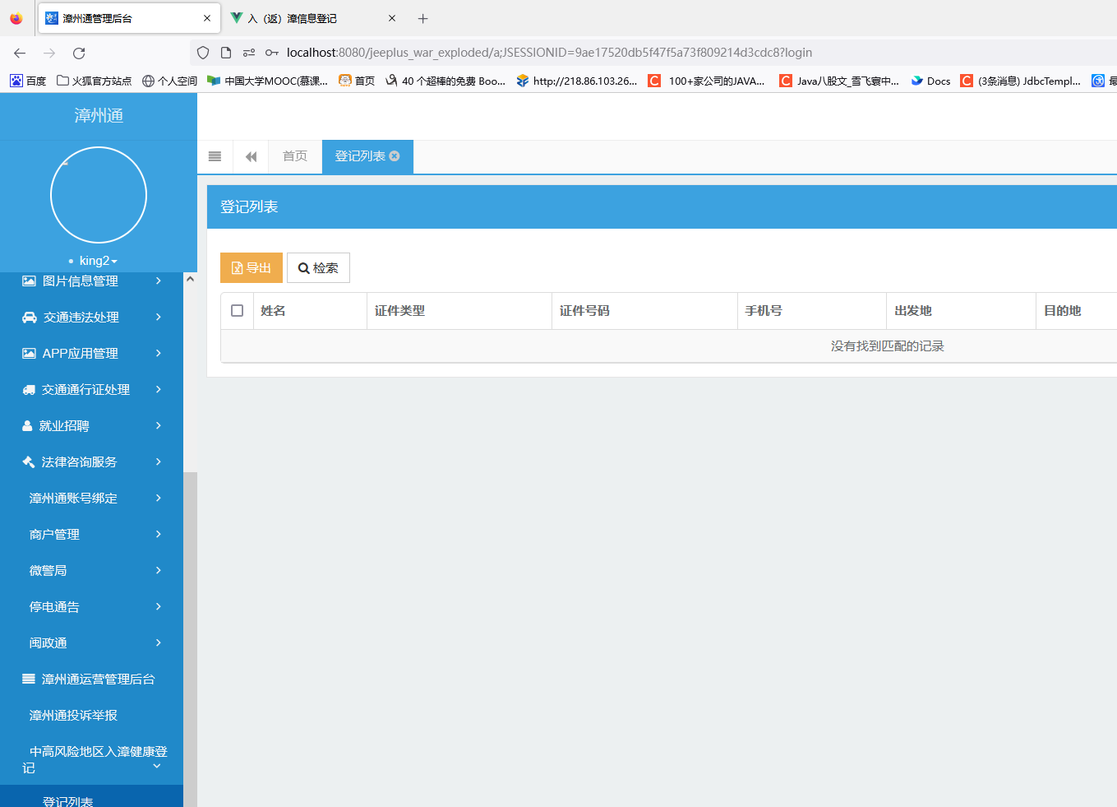

zztmanage 账号密码 king2 / zhhx@12345

### 漳州通

svn://172.30.241.170/project/zhangzhoutong/5-代码库/zztong

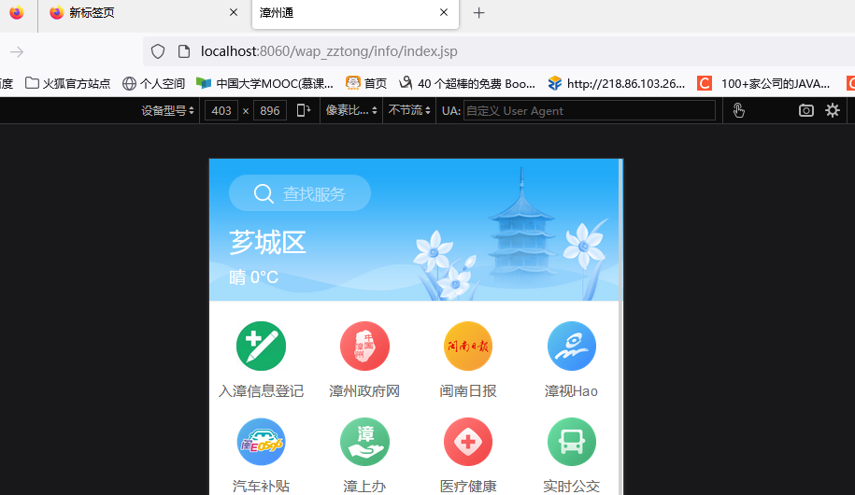

可能要修改

1. 导包：可以删除所有然后只导入这个包，两边都要导

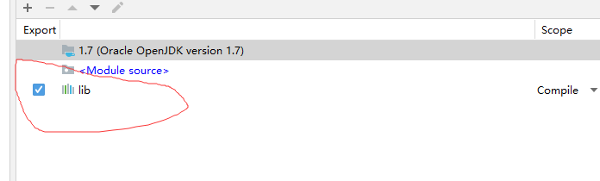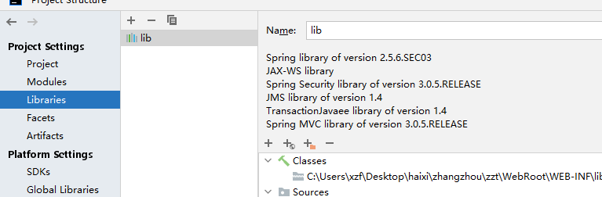

1. 修改这里成为本地,记得要连接上redis: redis-server.exe redis.windows.conf

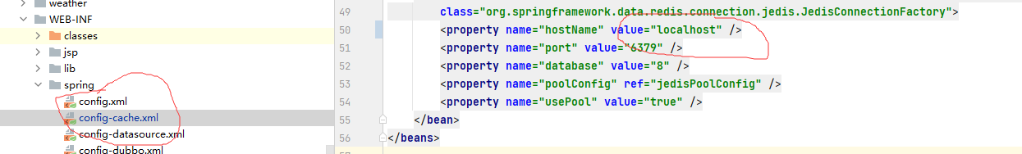

3.虚拟机：-Dfile.encoding=UTF-8 JRE:1.7

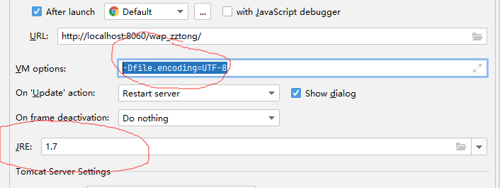

4.改接口名称

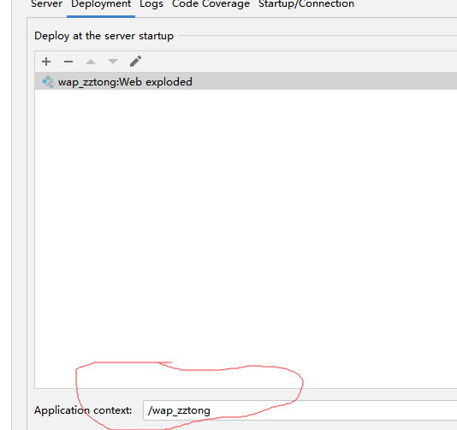

问题：

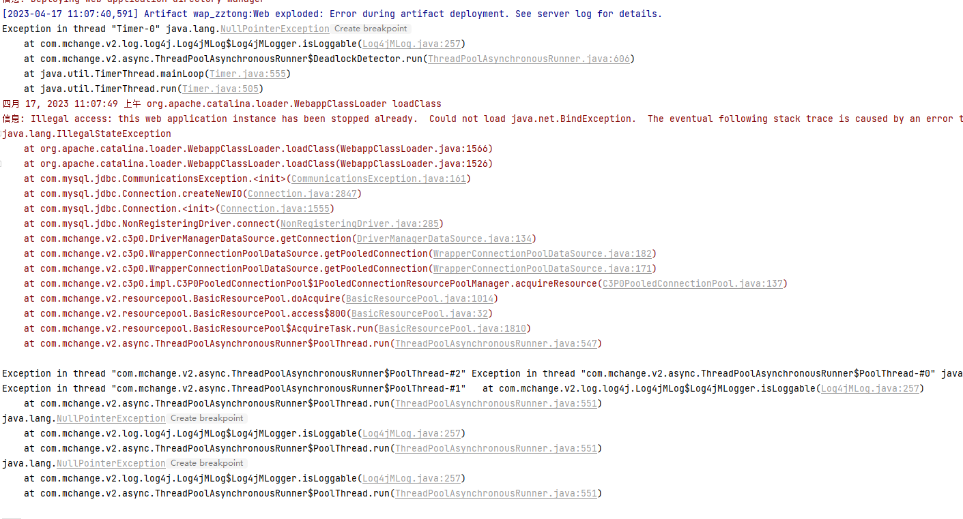

解决：(修改数据库地址，由网上改本地）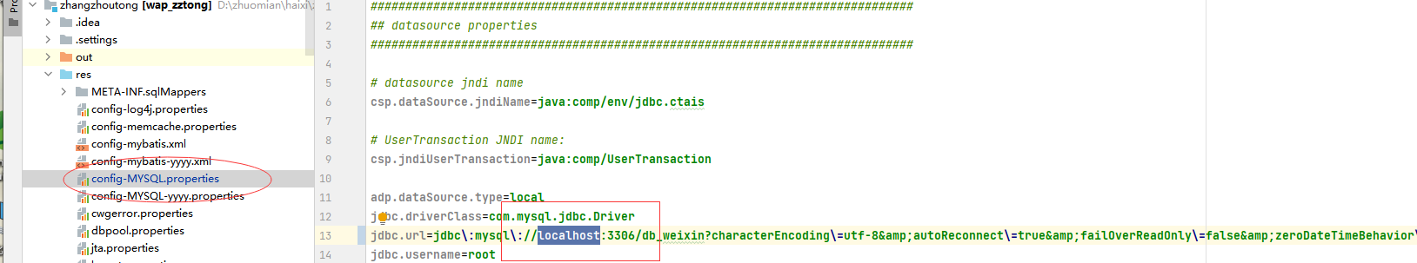

记得改下面的数据库密码

### 远程更新

下载ssl vpn客户端，访问https://218.86.32.68:2014，点击下载，下载客户端，下载完点击安装。

通过打开SSLVPN client打开下面这个接口

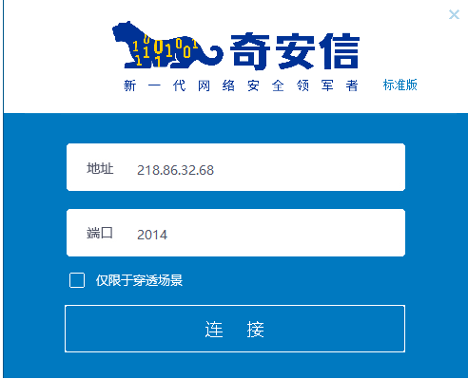

zzt_zzh/ZZTzzh#441!

通过电脑远程连接 cmd：mstsc

192.168.3.250

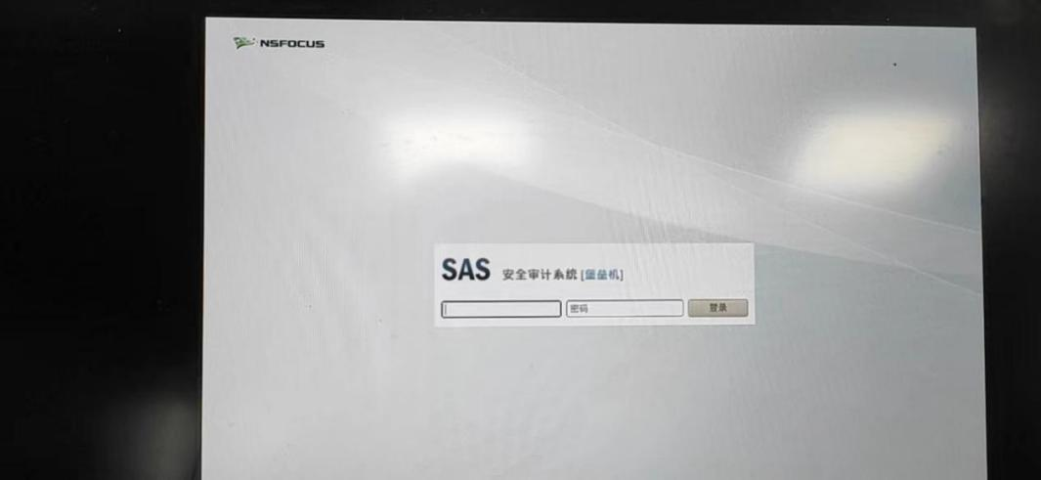

sunruifeng/gmdqtd#!478

之后跳出一个界面，要选择182的主机连接 用户选带有adminmse的那个账号

漳州通的要修改139和187两台远程主机

Java页面更改在：/home/tomcat-wap/webapps/wap_zztong/WEB-INF/classes/com/digitalchina/app/lifeservice/service

Jsp页面更改在：/home/tomcat-wap/webapps/wap_zztong/lifeService

### 4.VPN和SVN



VPN 账号

xuzf/xzf*0691!

SVN账号

xuzf/xzf@963

### 5.漳州通运营活动管理后台

<http://www.zhangzhoutong.cn/actManage/a?login#>

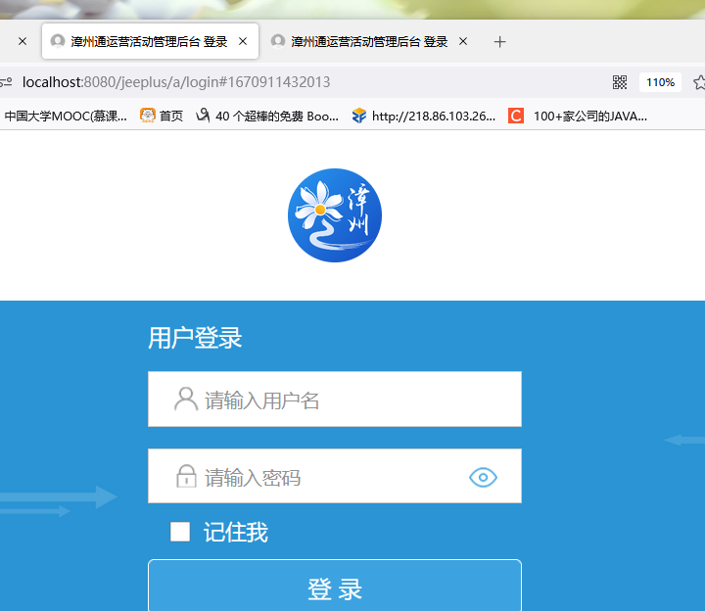

admin /zhhx@12345

### 6.闽政通Vue

svn://172.30.241.170/project/zhangzhoutong/5-代码库/zzt-mzt-miniapp

https://mztapp.fujian.gov.cn:8203/open/

583794143@qq.com

Zzt321321

### 7.e龙岩前端

前台:svn://172.30.241.170/project/elongyanAPP/MaterialReservation

拉取可能遇到的问题：

1.

ERR! gyp info it worked if it ends with ok

npm ERR! gyp info using node-gyp@7.1.2

npm ERR! gyp info using node@16.17.1 | win32 | x64

npm ERR! gyp ERR! find Python

npm ERR! gyp ERR! find Python Python is not set from command line or npm configuration

npm ERR! gyp ERR! find Python Python is not set from environment variable PYTHON

解决：可能是python没下，建议3.10版本

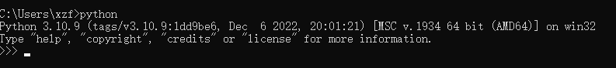

2.

ERR! "Love Swiper? Support Vladimir's work by donating or pledging on patreon:

npm ERR! �����﷨����ȷ��

解决：npm i vue-awesome-swiper --save --ignore-scripts

### 8.e龙岩后端

后台：svn://172.30.241.170/project/springcloud-eco/springcloud-zhhx

e龙岩：svn://linqh@172.30.241.170/project/ly_weixin/wap_elongyan

### 9.e龙岩管理后台

svn://172.30.241.170/project/ly_smw/elyManage

admin

zhhx@12345

可能遇到的问题：

1. 编码问题：

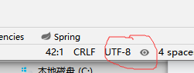

解决方法：点击成UTF_8,或者先点击成ISO-8859-1，再点击成UTF_8

1. 导包问题
2. 虚拟机配置问题：

-server -XX:PermSize=256M -XX:MaxPermSize=256m

### 漳州市公众评议中心

svn://172.30.241.170/project/zhangzhoutong/5-代码库/zzt-questionnaire-mgr

<http://www.zhangzhoutong.cn/questionnaire/a?login#toInspection>

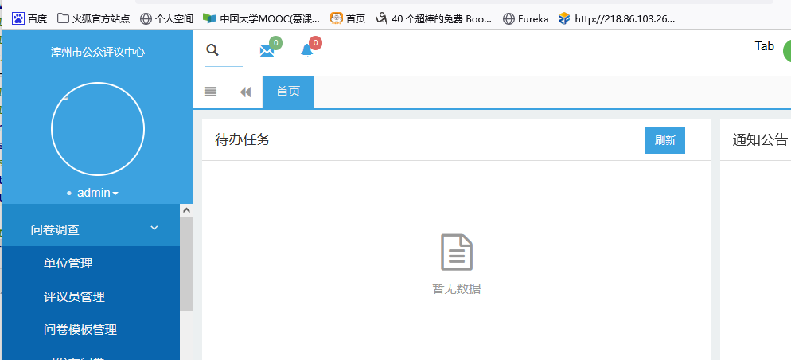

账号admin 密码：zhhx@12345

注意事项：

1. 要改本地数据库连接（数据库要从堡垒机下，可能会有错误，需要一部分一部分的导进来）

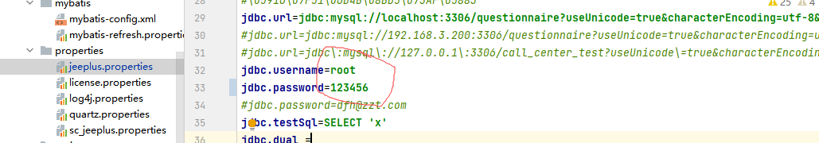

1. 该项目是pom导包的形式 jdk1.8 Tomcat7
2. 注意配置这些地方

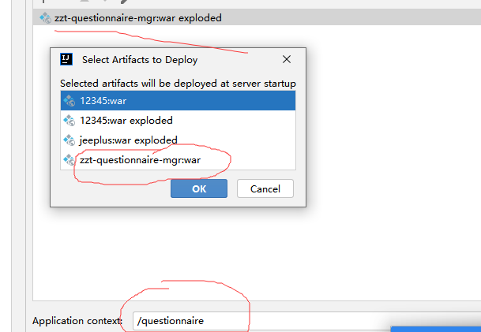

### 数据库，用户、管理员账号密码

漳州通的数据库大部分都要自己上去堡垒机上导数据库，有可能在本地运行的时候会有错误，所以可能要上去一部分一部分的导。

海西的用户密码大部分都存储在数据库的sys_user表中

### 成绩查询系统

svn://172.30.241.170/project/elongyan/eduExams/jeeplus-exams

http://localhost:8085/#/login：这是启动了VUe后的页面，本身还有一个纯后台

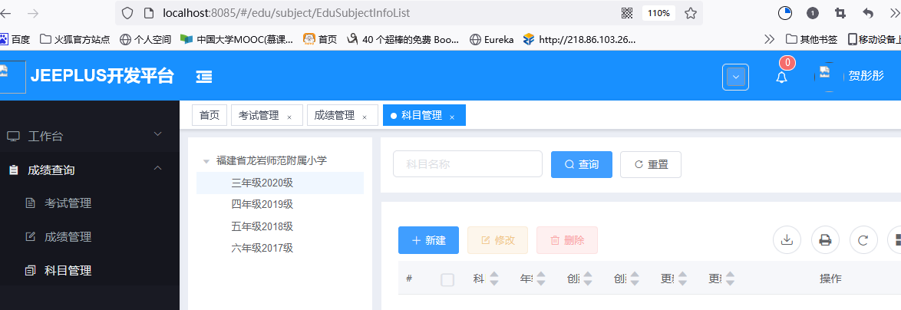

账号，密码

admin admin ：这个账号是看不了 考试管理的数据的

13806040584 Lysffsxx@1 ：这个去教育平台授权登录，可以看数据

注意事项：

1. 修改数据库为本地
2. 修改使用jdk1.8

### 普通话考试

如果打开后mevan没有加载，可以删除一下文件的.Idea,重新打开具体详情：<https://www.cnblogs.com/haohaiyou/p/17083139.html>

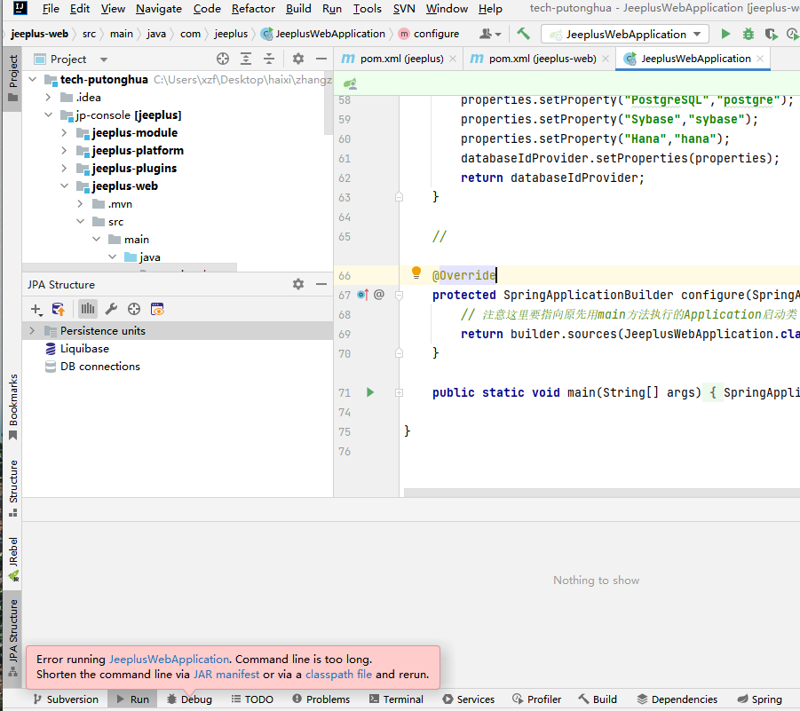

命令太长了，点一下下面提示的那个jar

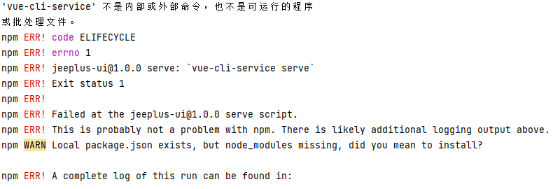

前端启动好像是不行的：没有加载包，点击npm install all

### 14.juplees开发

敏捷开发：

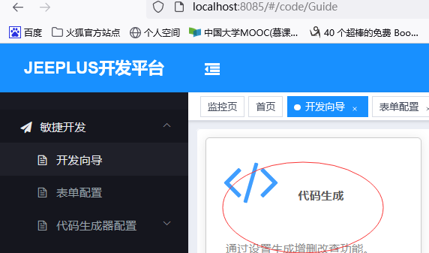

生成机器码：VBFEBFBFF000906EAPF1KW7R71192592711

转化后生成---

产品号：Y20230113075

机器码:VBFEBFBFF000906EAPF1KW7R71192592711

授权码：247EC72D3CCF939CCFD21059800DB5A589B466FF4927885FE0F4791D71A0A91A28ACEB28A6E444E3DCB4F509A94B40D17493C18C64BB25D7ABEB058FC6D0A6DB

配置到：

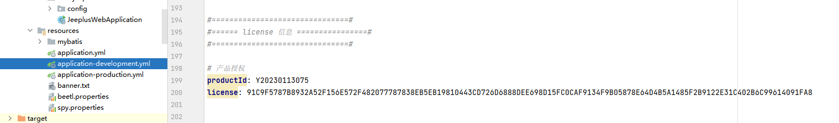

### 15.阿波罗（各种配置，包含授权码）

[http://zzt.config.portal/signin](http://zzt.config.portal/signin,阿波罗)

账号：zztadmin

密码：admin

比如:微信授共众号权码过期：

1. 进入

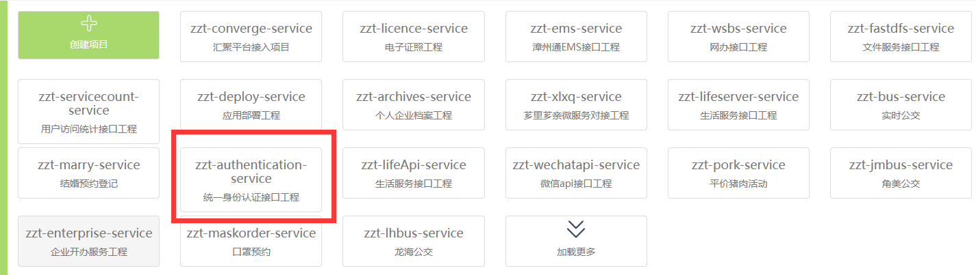

1. 找到闵证通的授权码

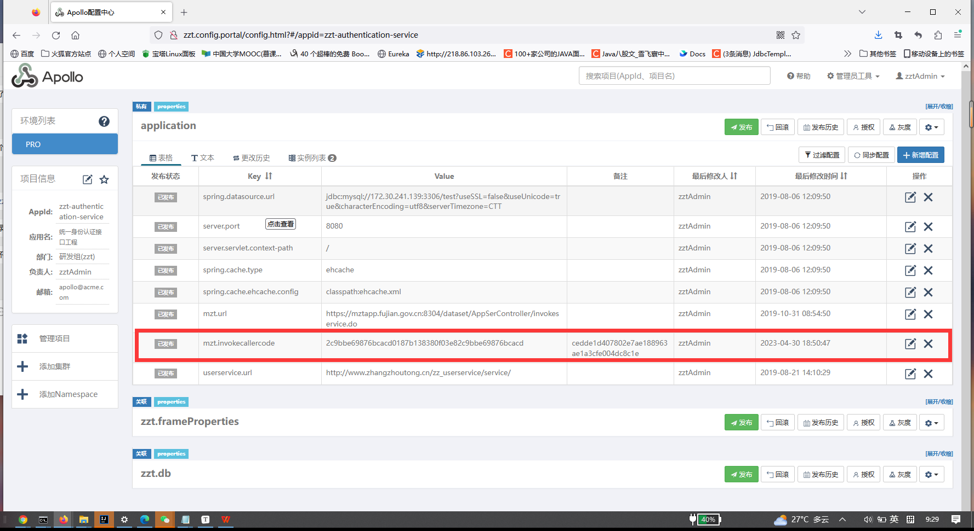

1. 修改授权码，然后发布